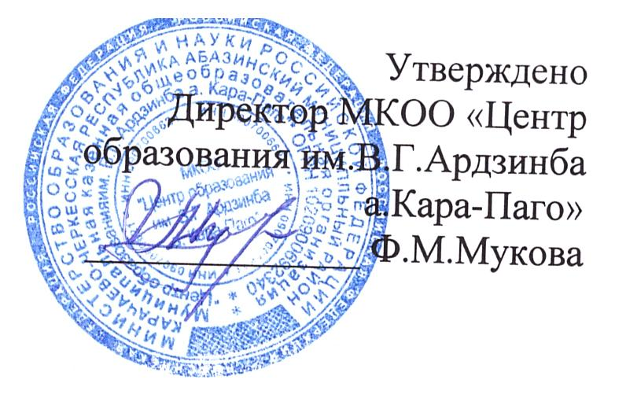

Положение
о языке, языках обучения МКОО
«Центр образования им.В.Г.Ардзинба а.Кара-Паго»

1.Общие положения
1.1. Настоящее Положение о языке, языках обучения МКОО «Центр образования им.В.Г.Ардзинбаа.Кара-Паго» (далее по тексту - положение)разработано в соответствии с Конституцией Российской Федерации, Федеральный закон Российской Федерации от 29.12.2012г.
№273-ФЗ «Об образовании в Российской Федерации » ст.14,ст.29,ст.59,ст.66 , Конституцией КЧР, законом КЧР от 06.12.2013 «Об отдельных вопросах в сфере образования на территории КЧР»
1.2. Положение определяет язык образования в образовательной организации (далее МКОО «Центр образования им.В.Г.Ардзинба а.Кара-Паго»),
осуществляющей образовательную деятельность по реализуемым ею образовательным программам, в соответствии с законодательством Российской Федерации.
2. Образовательная деятельность :
2.1. Образовательная деятельность в МКОО «Центр образования им.В.Г.Ардзинбаа.Кара-Паго»осуществляется на русском языке. Преподавание и изучение русского языка в рамках имеющих государственную аккредитацию образовательных программ осуществляется в соответствии с федеральными государственными образовательными стандартами.
2.2.бучающиеся имеют право на получение образования на родном языке. А также в школе признаются равные права граждан, по их желанию на получение образования на родном языке. Обучающиеся имеют право на свободный выбор языка обучения.
2.3. Иностранные граждане и лица без гражданства все документы представляют в МКОО «Центр образования им.В.Г.Ардзинба а.Кара-Паго» на русском языке или вместе с заверенным в установленном порядке переводом на русский язык.
2.4. Граждане Российской Федерации, иностранные граждане и лица без гражданства получают образование в МКОО «Центр образования им.В.Г.Ардзинба а.Кара-Паго» на русском языке по основным общеобразовательным программам начального общего, основного и среднего общего образования в

соответствии с федеральными государственными стандартами МКОО«Центр образования им.В.Г.Ардзинбаа.Кара-Паго».
2.5. Документы об образовании и (или) о квалификации оформляются на государственном языке Российской Федерации, если иное не установлено Федеральным законом, Законом Российской Федерации от 25 октября 1991 года N 1807-1 «О языках народов Российской Федерации», и заверяются печатью гимназии, осуществляющей образовательную деятельность.
2.6 В рамках изучения предметной области «Филология», в соответствии с Учебным планом, предусматривается изучение иностранного языка для обучающихся 2-11 классов.
2.7 При поступлении в школу ребенка родители или лица их, заменяющие, в заявлении указывают желаемое для них изучение родного языка.
Обучение детей родному языку является гражданским правом и долгом родителей.
3. Ответственность за нарушение прав граждан получать образование на государственном языке Российской Федерации
3.1. Принятие локальных актов, направленных на ограничение использования русского языка как государственного языка Российской Федерации, а также иные действия и нарушения, препятствующие осуществлению права граждан на обучение и воспитание на государственном языке Российской Федерации, влекут за собой -ответственность, установленную законодательством Российской Федерации.
Локальный акт действует до его замены новым.

